# 輸入內容：

1. 戶號

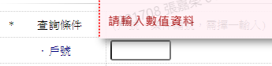

1. 案件編號

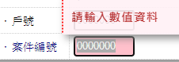

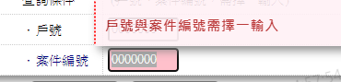

輸出內容：

